Лабораторна робота №2
«Нормування. Оцінка впливу на навколишнє середовище: розробка експертної системи для інтелектуальної системи підтримки прийняття рішення з водопідготовки і очищення природних вод»

Объект: ЧАО «Центральный горно-обогатительный комбинат»
Предмет: Мониторинг промышленной территории. В качестве исследования - поверхностные воды.
Цель: оценка состояния поверхностной воды окружающей среды.
Задача: 1) анализ и оценка исходной информации для объекта «ЧАО «Центральный горно-обогатительный комбинат» – р.Ингулец»;
2) определение объекта факторного анализа для задачи контроля качества сброса с ЧАО «Центральный горно-обогатительный комбинат»;
3) анализ структуры ЧАО «Центральный горно-обогатительный комбинат»-р.Ингулец и оценка устойчивости качества природного объекта;
4) подтверждение полученных результатов на основе экологического баланса, разработка рекомендаций по управлению качества сброса .

1 Анализ и оценка исходной информации для объекта «ЧАО «Центральный горно-обогатительный комбинат» – р.Ингулец»
Основным источником загрязнения окружающей среды является сбросы сточных вод. Поэтому исследования были направлены на осуществление оценки качества поверхностных вод вблизи предприятия на примере р. Ингулец.
Ингуле́ц — река на территории Украины, правый приток Днепра (бассейн Чёрного моря). В бассейне реки находится Криворожский железорудный бассейн.
Кабинет министров Украины разрешил сброс высокоминерализованных шахтных вод, хозяйственных и фекальных стоков воды Малого Ингула, в период с 1 ноября 2010 года до 1 марта 2011 года.
Результатом загрязнения происходит резкое ухудшение качества воды в водных объектах, природные водоемы теряют способность к самоочищению.
В реке встречаются тюлька, красноперка, плотва, уклея, елец, голавль, карась, карп, окунь, тарань, рыбец, чехонь, жерех, сазан, судак, щука, лещ, толстолоб, сом. Видовой состав уменьшается с удалением от его устья Ингульца вверх по течению. Распространено любительское рыболовство. В связи с большой загрязнённостью вод промышленными стоками криворожских горно-обогатительных комбинатов, единичные рекреационные зоны отдыха находятся в запустении.
Как известно, тяжелые металлы (ТМ) являются одними из наиболее опасных химических загрязнителей поверхностных вод. Их поведение в экосистемах является своеобразной, поскольку они, в отличие от органичных веществ, не поддаются деструкции, а постоянно присутствуют в водных экосистемах, изменяя форму соединений, а следовательно, реакционную способность, биологическую активность и экологическую опасность.
Природные воды, загрязненные тяжелыми металлами, не рекомендуют использовать для хозяйственно-бытовых нужд, производственно-технических процессов, потребностей рыбного и сельского хозяйств. Поступление таких токсичных веществ с продуктами питания создает угрозу аккумулятивной действия металлов в организмах живых существ, которая проявляется во внезапном поступлении в кровь и ткани. При этом наблюдаются симптомы острого или хронического отравления. Повышенные концентрации тяжелых металлов вызывают также токсическое действие на водные организмы. Гидробионты той или иной степени реагируют на изменение гидрохимического режима водоемов.

Вывод:
На сегодня в стране вовсе не осталось поверхностных водоемов, которые по уровню загрязнения воды, экологическим состоянием можно отнести к водоемам первой категории. Основным источником загрязнения окружающей среды является сбросы сточных вод, что делает непригодным поверхностные воды к хозяйственному потреблению.

2 Определение объекта факторного анализа для задачи контроля качества сброса с ЧАО «Центральный горно-обогатительный комбинат»
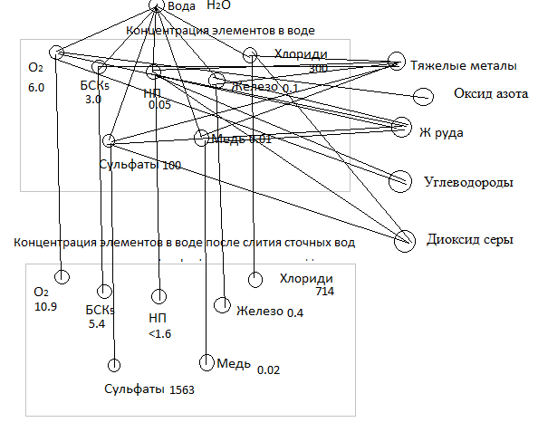
Граф, отображающий связь элементов воды, с элементами, которые были найдены со сливом сточных вод
3 Анализ структуры ЧАО «Центральный горно-обогатительный комбинат»-р.Ингулец и оценка устойчивости качества природного объекта
Для определения влияния сточных вод на качество воды р. Ингулец отбирались пробы поверхностных, придонных вод и донных отложений реки к сбросу стока, в месте сброса стока и в точке, где произошло полное смешение вод. Пробы отбирались по стандартным методикам. Проблема загрязнения природных водоемов тяжелыми металлами актуальные и по сей день.
Последовательность выполнения оценки состоит из двух этапов: на первом этапе осуществляется расчет значения показателя, а на втором по рассчитанным значением индекса и по шкале качества предоставляется словесная характеристика воды. Оценка представляется в баллах. Индекс загрязнения воды (ИЗВ) рассчитывается по формуле
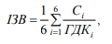

де ГДКі – гранично допустима концентрація хімічного компоненту;
Сі– фактична концентарація хімічного компоненту;
6 – кількість інгредієнтів.
Отже, кількість показників, які беруться для розрахунку ІЗВ, дорівнює шести і включає до себе розчинений кисень (О2), біохімічне споживання кисню (БСК5), амоній (NH⁺₄ ), нітрити ( NO₂), нафтопродукти (НП), феноли (С6Н5ОН).
До І класу належать води, на які найменше впливає антропогенне навантаження. Значення їх гідрохімічних і гідробіологічних показників забруднення води (ІЗВ) близькі до природних значень для даного регіону.
Для вод II класу характерні певні зміни порівняно з природними, однак ці зміни не порушують екологічної рівноваги.
До III класу належать води, які перебувають під значним антропоген- ним впливом, рівень якого близький до межі стійкості екосистем.
Води IV–VII класів відносяться до вод з порушеними екологічними пара- метрами, і їхній екологічний стан оцінюється як екологічний регрес.
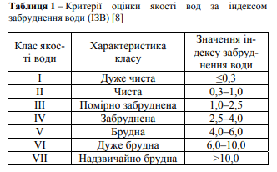

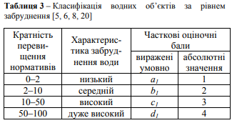

Вихідною інформацією для оцінки екологічного стану водних ресурсів басейну р. Інгулець є результати аналітичного контролю Державної екологічної інспекції поверхневих вод за 2001–2014 роки (83 проаналізовані проби, за якими виконано 1615 хімічних досліджень), що були систематизовані в таблиці середньорічних концентрацій забруднюючих речовин.
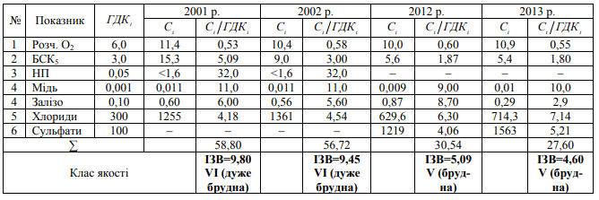
Таблиця - Оцінка якості води р. Інгулець за індексом забруднення
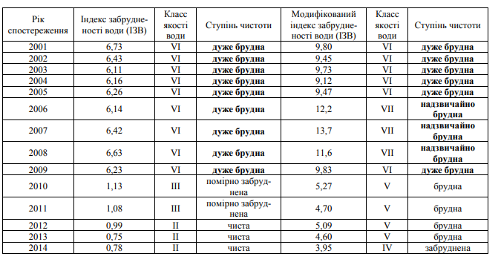
Таблиця - Оцінка якості води р. Інгулець за індексом забруднення відповідно до рибогосподарських норм

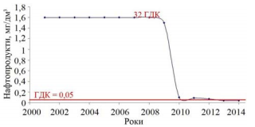

Графік - Динаміка зміни концентрації нафтопродуктів в р. Інгулець
Вывод:
З отриманих результатів витікає, що вода у р. Інгулець – була “дуже брудна” у 78,6% випадків і “брудна” у 21,4%. Встановлено, що головними забруднюючими речовинами, які обумовлюють характеристику якості води як “неприпустимо брудна”, у 2001–2009 роках були нафтопродукти та мідь.
Динаміка зміни концентрацій речовин в р. Інгулець демонструє потужний техногенний вплив на систему хімічного складу води річки. Найчастіше спостерігалось перевищення ГДК по нафтопродуктам, міді, залізу, сульфатам, хлоридам, що свідчить про те, що основним джерелом забруднення залишаються скидні води підприємства.

4 Подтверждение полученных результатов на основе экологического баланса, разработка рекомендаций по управлению качества сброса
1. Минимизировать выброс веществ в реку предприятием.
2. Применение экологически безопасных технологий выпуска части продукции и системы контроля воздействия предприятия на окружающую среду.
3. Внедрение современных технологий выпуска продукции и эффективных очистных сооружений, обеспечивают очистку загрязненных вод.
4. Промывка днепровской водой в вегетационный период существенно снижает концентрацию некоторых загрязняющих веществ.

Вывод:
Полученные результаты достаточно четко свидетельствуют, что г. Кривой Рог находится под значительным антропогенным влиянием, что сказывается на ее экологическом состоянии и качества воды. Качество водной экосистемы в результате деятельности ЧАО «Центральный горно-обогатительный комбинат» не соответствует установленным нормативам для водных объектов как хозяйственно-бытового, так и рыбохозяйственного назначения, и вода очень загрязнена. Сточные воды недостаточно очищенные от тяжелых металлов и поэтому процесс самоочищения реки не происходит. А это свидетельствует о том, что загрязненная вода не только становится непригодной или малопригодной для использования, но и наносит значительный, часто непоправимый вред всему природно-территориальном комплекса.

